**HƯỚNG DẪN SỬ DỤNG PHẦN MỀM TUYỂN SINH**

**DÀNH CHO ĐƠN VỊ QUẢN LÝ**

**I.ĐĂNG NHẬP – QUẢN LÝ TÀI KHOẢN**

1.Truy cập vào trang web: **tuyensinhthuduc.vn** chọn vào trang quản lý, sử dụng tài khoản được cấp để đăng nhập (tên đăng nhập: admin, mật khẩu: thuduc123)

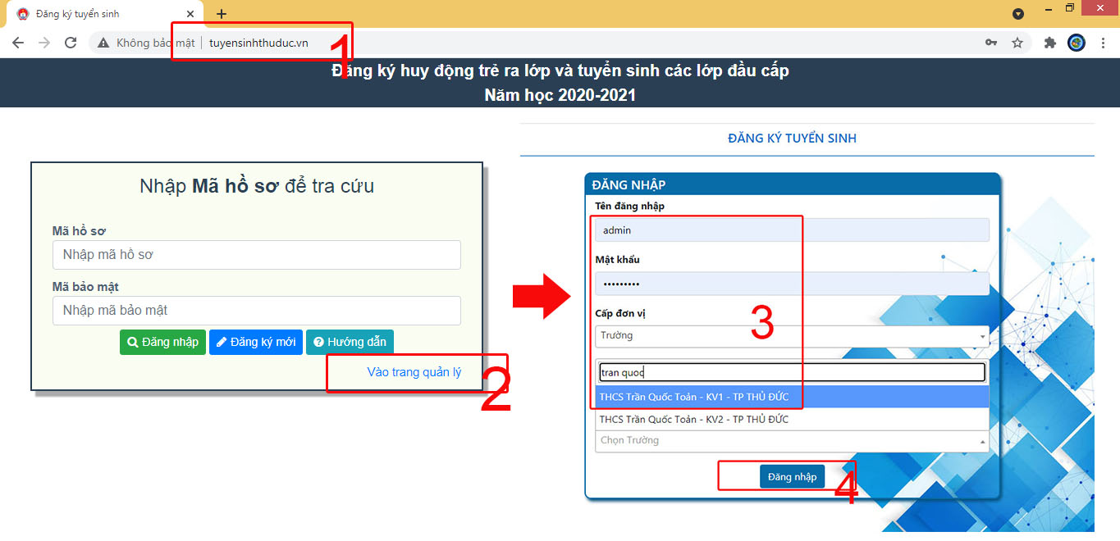

**2.LƯU Ý QUAN TRỌNG:** Tiến hành đổi mật khẩu **NGAY** để sử dụng và bảo mật tài khoản được cấp.

**MỌI PHÁT SINH VỀ DỮ LIỆU DO TRƯỜNG KHÔNG TIẾN HÀNH ĐỔI MẬT KHẨU HOẶC ĐỂ LỘ MẬT KHẨU SỬ DỤNG SẼ DO TRƯỜNG CHỊU TRÁCH NHIỆM.**

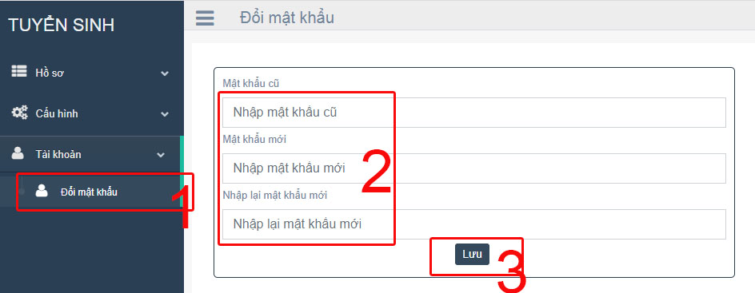

**GỢI Ý ĐỔI MẬT KHẨU:**

- Chú ý bộ gõ Tiếng Việt, vd: khi đặt mật khẩu là **anh123** khi không để ý sẽ thành **ảnh** dẫn đến sai mật khẩu đăng nhập lần sau.

- Đặt mật khẩu chữ số trước sẽ tốt hơn, vd:1905nguyentrungtruc

**KHI QUÊN MẬT KHẨU VUI LÒNG LIÊN HỆ VỀ ĐƠN VỊ QUẢN LÝ ĐỂ ĐƯỢC CẤP LẠI MẬT KHẨU MỚI**

**II.HỒ SƠ: CẤP PHƯỜNG CHỈ QUAN TÂM ĐẾN THẺ HỌC SINH RỜI TRƯỜNG**

**- THẺ HỌC SINH RỜI TRƯỜNG:**

Dùng để đưa danh sách học sinh của trường (đơn vị) mình đăng ký tuyển sinh đầu cấp lên Phòng để nhận phân tuyến, phần mềm có hỗ trợ chức năng nhập bằng excel, tiến hành tải file mẫu, hoàn chỉnh nội dung trong file mẫu rồi đưa vào lại phần mềm

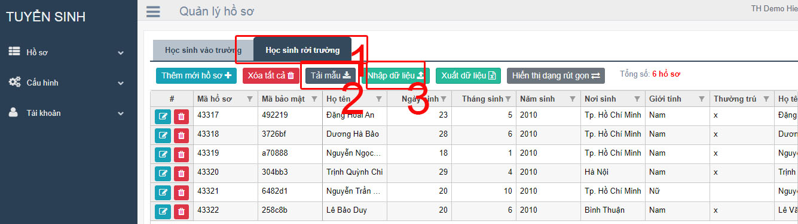

Sau khi danh sách được đưa vào thành công, học sinh sẽ được sinh ra mã hồ sơ và mã bảo mật, tài khoản này sẽ được Phòng thông tin đến số điện thoại của PHHS, PHHS sẽ dùng tài khoản này để chấp nhận nhập học và tra cứu tình trạng của hồ sơ.Nhà trường có thể cung cấp lại cho phụ huynh nếu phụ huynh QUÊN TÀI KHOẢN

